2017年上海市松江区中考数学二模试卷
一、选择题（共6小题，每小题4分，满分24分）
1．（4分）﹣8的绝对值是（ ）
A．﹣8 B．8 C．﹣ D．
2．（4分）下列运算中，计算结果正确的是（ ）
A．3（a﹣1）=3a﹣1 B．（a+b）²=a²+b²
C．a⁶÷a³=a² D．（3a³）²=9a⁶
3．（4分）一组数据2，4，5，2，3的众数和中位数分别是（ ）
A．2，5 B．2，2 C．2，3 D．3，2
4．（4分）对于二次函数y=（x+1）²﹣3，下列说法正确的是（ ）
A．图象开口方向向下
B．图象与y轴的交点坐标是（0，﹣3）
C．图象的顶点坐标为（1，﹣3）
D．抛物线在x＞﹣1的部分是上升的
5．（4分）一个正多边形内角和等于540°，则这个正多边形的每一个外角等于（ ）
A．72° B．60° C．108° D．90°．
6．（4分）下列说法中正确的是（ ）
A．有一组邻边相等的梯形是等腰梯形
B．一组对边平行，另一组对边相等的四边形是等腰梯形
C．有一组对角互补的梯形是等腰梯形
D．有两组对角分别相等的四边形是等腰梯形
二、填空题：（本大题共12题，每题4分，满分48分）
7．（4分）计算：2^{﹣1}= ．
8．（4分）函数y=的定义域是 ．
9．（4分）方程=2的根是 ．
10．（4分）已知关于x的方程x²﹣2x﹣k=0有两个相等的实数根，则k的值是 ．
11．（4分）在一个袋中，装有除颜色外其它完全相同的2个红球、3个白球和4个黑球，从中随机摸出一个球，摸到的球是红球的概率是 ．
12．（4分）已知双曲线y=，当x＞0时，y随x的增大而减小，则m的取值范围为 ．
13．（4分）不等式组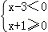的解集是 ．
14．（4分）为了解某校九年级学生体能情况，随机抽查了其中35名学生，测试1分钟仰卧起坐的次数，并绘制成频数分布直方图（如图所示），那么仰卧起坐的次数在40～45的频率是 ．
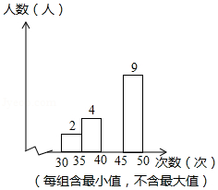
15．（4分）某山路坡面坡度i=1：3，沿此山路向上前进了100米，升高了 米．
16．（4分）如图，在▱ABCD中，E是AD上一点，且AD=3AE，设=，=，= ．（结果用、表示）
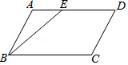
17．（4分）已知一个三角形各边的比为2：3：4，联结各边中点所得的三角形的周长为18cm，那么原三角形最短的边的长为 cm．
18．（4分）如图，已知在矩形ABCD中，AB=4，AD=8，将△ABC沿对角线AC翻折，点B落在点E处，联结DE，则DE的长为 ．
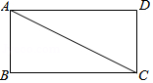
三、解答题：（本大题共7题，满分78分）
19．（10分）先化简，再求值：（1+）÷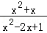，其中x=+1．
20．（10分）解方程组：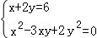．
21．（10分）如图，直线y=x+2与双曲线相交于点A（2，m），与x轴交于点C．
（1）求双曲线解析式；
（2）点P在x轴上，如果PA=PC，求点P的坐标．
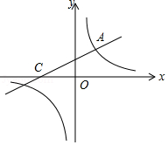
22．（10分）如图是某品牌太阳能热水器的实物图和横断面示意图，已知真空集热管AB与支架CD所在直线相交于水箱横断面⊙O的圆心，支架CD与水平面AE垂直，AB=110厘米，∠BAC=37°，垂直支架CD=57厘米，DE是另一根辅助支架，且∠CED=60°．
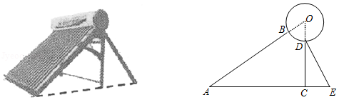
（1）求辅助支架DE长度；（结果保留根号）
（2）求水箱半径OD的长度．（结果精确到1厘米，参考数据：sin37°≈0.6，cos37°≈0.8，tan37°≈0.75）
23．（12分）如图，点D、E分别是△ABC边BC、AB上的点，AD、CE相交于点G，过点E作EF∥AD交BC于点F，且CF²=CD•CB，联结FG．
（1）求证：GF∥AB；
（2）如果∠CAG=∠CFG，求证：四边形AEFG是菱形．
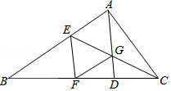
24．（12分）已知抛物线y=﹣x²+bx+c与x轴交于点A和点B（3，0），与y轴交于点C（0，3），P是线段BC上一点，过点P作PN∥y轴交x轴于点N，交抛物线于点M．
（1）求该抛物线的表达式；
（2）如果点P的横坐标为2，点Q是第一象限抛物线上的一点，且△QMC和△PMC的面积相等，求点Q的坐标；
（3）如果PM=PN，求tan∠CMN的值．
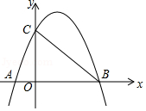
25．（14分）如图，已知在Rt△ABC中，∠ACB=90°，cosB=，BC=3，P是射线AB上的一个动点，以P为圆心，PA为半径的⊙P与射线AC的另一个交点为D，直线PD交直线BC于点E．
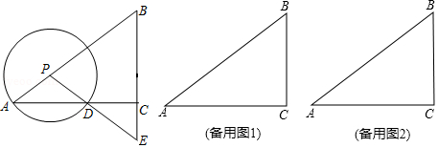
（1）当PA=1时，求CE的长；
（2）如果点P在边AB的上，当⊙P与以点C为圆心，CE为半径的⊙C内切时，求⊙P的半径；
（3）设线段BE的中点为Q，射线PQ与⊙P相交于点F，点P在运动过程中，当PE∥CF时，求AP的长．

2017年上海市松江区中考数学二模试卷
参考答案与试题解析
一、选择题（共6小题，每小题4分，满分24分）
1．（4分）﹣8的绝对值是（ ）
A．﹣8 B．8 C．﹣ D．
【考点】15：绝对值．菁优网版权所有
【分析】依据绝对值的性质解答即可．
【解答】解：﹣8的绝对值是8．
故选：B．
【点评】本题主要考查的是绝对值的性质，掌握绝对值的性质是解题的关键．
2．（4分）下列运算中，计算结果正确的是（ ）
A．3（a﹣1）=3a﹣1 B．（a+b）²=a²+b²
C．a⁶÷a³=a² D．（3a³）²=9a⁶
【考点】36：去括号与添括号；47：幂的乘方与积的乘方；48：同底数幂的除法；4C：完全平方公式．菁优网版权所有
【专题】11：计算题．
【分析】根据去括号法则，完全平方公式，同底数幂的除法，幂的乘方与积的乘方法则作答．
【解答】解：A、3（a﹣1）=3a﹣3，故本选项错误；
B、（a+b）²=a²+2ab+b²，故本选项错误；
C、a⁶÷a³=a³，故本选项错误；
D、（3a³）²=9a⁶，故本选项正确．
故选：D．
【点评】本题综合考查了去括号法则，完全平方公式，同底数幂的除法，幂的乘方与积的乘方，是基础题型，比较简单．
3．（4分）一组数据2，4，5，2，3的众数和中位数分别是（ ）
A．2，5 B．2，2 C．2，3 D．3，2
【考点】W4：中位数；W5：众数．菁优网版权所有
【分析】根据众数和中位数的定义进行计算即可．
【解答】解：数据2，4，5，2，3的众数和中位数分别是2，3，
故选：C．
【点评】本题考查了众数、中位数，掌握众数和中位数的定义是解题的关键．
4．（4分）对于二次函数y=（x+1）²﹣3，下列说法正确的是（ ）
A．图象开口方向向下
B．图象与y轴的交点坐标是（0，﹣3）
C．图象的顶点坐标为（1，﹣3）
D．抛物线在x＞﹣1的部分是上升的
【考点】H3：二次函数的性质．菁优网版权所有
【分析】根据二次函数的性质对各选项进行判断．
【解答】解：二次函数y=（x+1）²﹣3的图象的开口向上，顶点坐标为（﹣1，﹣3），函数有最大值﹣3，
∵对称轴为直线x=﹣1，
∴当x＞﹣1时，y随着x的增大而增大．
故选：D．
【点评】本题考查了二次函数的性质，能够顺利得到顶点式表达的函数的顶点坐标、对称轴及开口方向是解答本题的关键．
5．（4分）一个正多边形内角和等于540°，则这个正多边形的每一个外角等于（ ）
A．72° B．60° C．108° D．90°．
【考点】L3：多边形内角与外角．菁优网版权所有
【分析】首先设此多边形为n边形，根据题意得：180（n﹣2）=540，即可求得n=5，再由多边形的外角和等于360°，即可求得答案．
【解答】解：设此多边形为n边形，
根据题意得：180（n﹣2）=540，
解得：n=5，
∴这个正多边形的每一个外角等于：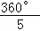=72°．
故选：A．
【点评】此题考查了多边形的内角和与外角和的知识．注意掌握多边形内角和定理：（n﹣2）•180°，外角和等于360°．
6．（4分）下列说法中正确的是（ ）
A．有一组邻边相等的梯形是等腰梯形
B．一组对边平行，另一组对边相等的四边形是等腰梯形
C．有一组对角互补的梯形是等腰梯形
D．有两组对角分别相等的四边形是等腰梯形
【考点】LK：等腰梯形的判定．菁优网版权所有
【分析】利用等腰梯形梯形的定义可对A进行判断；根据等腰梯形的定义对B进行判断；根据平行线的性质和等腰梯形的定义可对C进行判断；根据平行四边形的判定方法对D进行判断．
【解答】解：A、两腰相等的梯形是等腰梯形梯形，所以A选项错误；
B、一组对边平行，另一组对边不平行且相等的四边形是等腰梯形，所以B选项错误；
C、有一组对角互补的梯形是等腰梯形，所以C选项正确；
D、有两组对角分别相等的四边形是平行四边形，所以D选项错误．
故选：C．
【点评】本题考查了等腰梯形的判定：判定一个梯形是否为等腰梯形，主要判断梯形的同一底上的两个角是否相等，可以通过添加辅助线把梯形底上的两个角平移到同一个三角形中，利用三角形来证明角的关系．
二、填空题：（本大题共12题，每题4分，满分48分）
7．（4分）计算：2^{﹣1}= ．
【考点】6F：负整数指数幂．菁优网版权所有
【专题】11：计算题．
【分析】根据幂的负整数指数运算法则进行计算即可．
【解答】解：2^{﹣1}=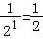．故答案为．
【点评】本题考查负整数指数幂的运算．幂的负整数指数运算，先把底数化成其倒数，然后将负整数指数幂当成正的进行计算．
8．（4分）函数y=的定义域是 x≠3 ．
【考点】62：分式有意义的条件；E4：函数自变量的取值范围．菁优网版权所有
【专题】11：计算题．
【分析】根据分式有意义，则故分母x﹣3≠0，解得x的范围．
【解答】解：若函数表达式有意义，则x﹣3≠0
解得：x≠3．
故答案为x≠3．
【点评】本题考查了函数自变量取值范围的求法．要使得函数分式有意义，必须满足分母的分母不等于0．
9．（4分）方程=2的根是 x= ．
【考点】AG：无理方程．菁优网版权所有
【分析】两边平方得出3x﹣1=4，求出即可．
【解答】解：∵=2，
∴3x﹣1=4，
∴x=，
经检验x=是原方程组的解，
故答案为：．
【点评】本题考查了解无理方程，能把无理方程转化成有理方程是解此题的关键．
10．（4分）已知关于x的方程x²﹣2x﹣k=0有两个相等的实数根，则k的值是 ﹣1 ．
【考点】AA：根的判别式．菁优网版权所有
【分析】根据关于x的方程x²﹣2x﹣k=0有两个相等的实数根可得△=（﹣2）²﹣4×（﹣k）=0，求出k的值即可．
【解答】解：∵方程x²﹣2x﹣k=0有两个相等的实数根，
∴△=（﹣2）²﹣4×（﹣k）=0，
∴k=﹣1，
故答案为﹣1．
【点评】此题考查了一元二次方程ax²+bx+c=0（a≠0）的根的判别式△=b²﹣4ac：当△＞0，方程有两个不相等的实数根；当△=0，方程有两个相等的实数根；当△＜0，方程没有实数根．
11．（4分）在一个袋中，装有除颜色外其它完全相同的2个红球、3个白球和4个黑球，从中随机摸出一个球，摸到的球是红球的概率是 ．
【考点】X4：概率公式．菁优网版权所有
【分析】根据题意可得袋中共有9个球，其中有2个红球，再由概率公式可得答案．
【解答】解：从中随机摸出一个球，摸到的球是红球的概率是：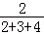=，
故答案为：．
【点评】此题主要考查了概率公式，关键是掌握概率=所求情况数与总情况数之比．
12．（4分）已知双曲线y=，当x＞0时，y随x的增大而减小，则m的取值范围为 m＜1 ．
【考点】G4：反比例函数的性质．菁优网版权所有
【分析】根据反比例函数的性质即可求出答案．
【解答】解：由题意可知：反比例函数图象经过一、三象限，
∴1﹣m＞0，
∴m＜1，
故答案为：m＜1
【点评】本题考查反比例函数的性质，解题的关键是正确理解反比例函数的性质，本题属于基础题型．
13．（4分）不等式组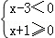的解集是 ﹣1≤x＜3 ．
【考点】CB：解一元一次不等式组．菁优网版权所有
【分析】分别求出每一个不等式的解集，根据口诀：同大取大、同小取小、大小小大中间找、大大小小无解了确定不等式组的解集．
【解答】解：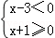，
解不等式x﹣3＜0，得：x＜3，
解不等式x+1≥0，得：x≥﹣1，
故不等式组的解集为：1≤x＜3，
故答案为：﹣1≤x＜3．
【点评】本题考查的是解一元一次不等式组，正确求出每一个不等式解集是基础，熟知“同大取大；同小取小；大小小大中间找；大大小小找不到”的原则是解答此题的关键．
14．（4分）为了解某校九年级学生体能情况，随机抽查了其中35名学生，测试1分钟仰卧起坐的次数，并绘制成频数分布直方图（如图所示），那么仰卧起坐的次数在40～45的频率是 ．
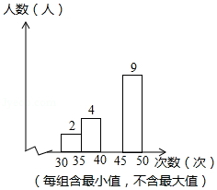
【考点】V6：频数与频率；V8：频数（率）分布直方图．菁优网版权所有
【分析】根据频率=频数÷总数，代入数计算即可．
【解答】解：利用频数分布直方图可得出：
仰卧起坐次数在40～45次的频数为20，
则仰卧起坐次数在40～45次的频率为：20÷35=．
故答案为：．
【点评】此题主要考查了看频数分布直方图，频率是指每个对象出现的次数与总次数的比值（或者百分比）．
15．（4分）某山路坡面坡度i=1：3，沿此山路向上前进了100米，升高了 10 米．
【考点】T9：解直角三角形的应用﹣坡度坡角问题．菁优网版权所有
【分析】根据题意画出图形，设AB=x，则OB=3x，故可得出OA=x，进而可得出结论．
【解答】解：如图所示，∵山路坡面坡度i=1：3，
∴设AB=x，则OB=3x，
∴OA=x．
∵沿此山路向上前进了100米，
∴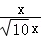=，解得AB=10（米）．
故答案为：10．
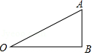
【点评】本题考查的是坡度坡脚问题，根据题意画出图形，利用数形结合求解是解答此题的关键．
16．（4分）如图，在▱ABCD中，E是AD上一点，且AD=3AE，设=，=，= ﹣+ ．（结果用、表示）
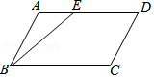
【考点】L5：平行四边形的性质；LM：*平面向量．菁优网版权所有
【分析】根据三角形法则可知：=+，只要求出，即可解决问题．
【解答】解：∵四边形ABCD是平行四边形，
∴==，
∵AD=3AE，
∴=，
∵=+=﹣+，
故答案为﹣+．
【点评】本题考查平面向量、平行线分线段成比例定理等知识，解题的关键是掌握平面向量的加法法则（三角形法则），熟练中考常考题型．
17．（4分）已知一个三角形各边的比为2：3：4，联结各边中点所得的三角形的周长为18cm，那么原三角形最短的边的长为 8 cm．
【考点】KX：三角形中位线定理．菁优网版权所有
【分析】由中点和中位线定义可得新三角形的各边长为原三角形各边长的一半，即可求各边长．
【解答】解：由题意，设三边分别为2xcm，3xcm，4xcm，
则各边中点所得的三角形的边长分别为xcm，1.5xcm，2xcm
则x+1.5x+2x=18，
解得x=4，
∴2x=8cm
原三角形最短的边的长为8cm；
故答案为：8．
【点评】本题考查了三角形中位线定理．解决本题的关键是利用中点定义和中位线定理得到新三角形各边长与原三角形各边长的数量关系．
18．（4分）如图，已知在矩形ABCD中，AB=4，AD=8，将△ABC沿对角线AC翻折，点B落在点E处，联结DE，则DE的长为 ．
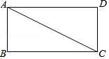
【考点】LB：矩形的性质；PB：翻折变换（折叠问题）．菁优网版权所有
【分析】先过E作EF⊥AD于F，设CG=Ax，则DG=8﹣x，在Rt△CDG中，根据DG²+CD²=CG²，得到（8﹣x）²+4²=x²，求得AG=5，再根据EF=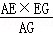=，运用勾股定理求得AF和DF的长，即可得到DE的长．
【解答】解：如图所示，过E作EF⊥AD于F，
由折叠可得，∠ACB=∠ACE，
∵AD∥BC，
∴∠ACB=∠CAD，
∴∠CAD=∠ACE，
∴CG=AG，
设CG=Ax，则DG=8﹣x，
∵Rt△CDG中，DG²+CD²=CG²，
∴（8﹣x）²+4²=x²，
解得x=5，
∴AG=5，
∴Rt△AEG中，EG==3，
∵EF⊥AG，∠AEG=90°，
∴EF=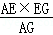=，
∴Rt△AEF中，AF==，
∴DF=8﹣=，
∴Rt△DEF中，DE==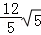．
故答案为：．
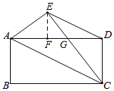
【点评】本题属于折叠问题，主要考查了矩形的性质，勾股定理的综合应用，解题时注意面积法以及方程思想的运用．本题也可以运用相似三角形的性质进行求解．
三、解答题：（本大题共7题，满分78分）
19．（10分）先化简，再求值：（1+）÷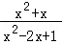，其中x=+1．
【考点】6D：分式的化简求值．菁优网版权所有
【分析】先化简题目中的式子，然后将x的值代入化简后的式子即可解答本题．
【解答】解：（1+）÷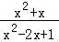
=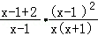
=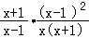
=，
当x=+1时，原式=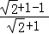=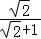=．
【点评】本题考查分式的化简求值，解答本题的关键是明确分式化简求值的方法．
20．（10分）解方程组：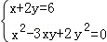．
【考点】AF：高次方程．菁优网版权所有
【分析】由②得出x﹣2y=0，x﹣y=0，这样转化成两个方程组，求出方程组的解即可．
【解答】解：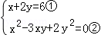
由②得，x﹣2y=0，x﹣y=0，
原方程组化为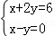或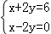，
解得：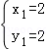，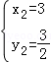，
∴原方程组的解是 ，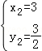．
【点评】本题考查了解高次方程组，能把方程组转化成二元一次方程组是解此题的关键．
21．（10分）如图，直线y=x+2与双曲线相交于点A（2，m），与x轴交于点C．
（1）求双曲线解析式；
（2）点P在x轴上，如果PA=PC，求点P的坐标．
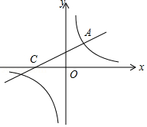
【考点】G8：反比例函数与一次函数的交点问题．菁优网版权所有
【分析】（1）把A的坐标（2，m）代入直线y=x+2求出A的坐标，设双曲线的函数关系式为y=（k≠0），把A点的坐标代入，即可求出答案；
（2）设点P的坐标为（x，0），根据两点之间距离公式即可得出关于x的方程，求出x即可．
【解答】解：（1）把A的坐标（2，m）代入直线y=x+2得：m=×2+2，
解得：m=3，
∴点A的坐标为（2，3），
设双曲线的函数关系式为y=（k≠0），
把x=2，y=3代入k=2×3，
解得：k=6，
∴双曲线的解析式为y=；

（2）设点P的坐标为（x，0），
∵C（﹣4，0），A（2，3），PA=PC
∴=x+4，
解得：x=﹣，
经检验：x=﹣是原方程的根，
∴点P的坐标为（﹣，0）．
【点评】本题考查了反比例函数与一次函数的交点问题，用待定系数法求出反比例函数的解析式等知识点，能用待定系数法求出反比例函数的解析式是解（1）的关键，能得出关于x的方程是解（2）的关键．
22．（10分）如图是某品牌太阳能热水器的实物图和横断面示意图，已知真空集热管AB与支架CD所在直线相交于水箱横断面⊙O的圆心，支架CD与水平面AE垂直，AB=110厘米，∠BAC=37°，垂直支架CD=57厘米，DE是另一根辅助支架，且∠CED=60°．
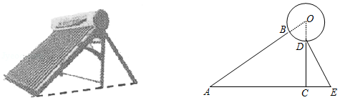
（1）求辅助支架DE长度；（结果保留根号）
（2）求水箱半径OD的长度．（结果精确到1厘米，参考数据：sin37°≈0.6，cos37°≈0.8，tan37°≈0.75）
【考点】T8：解直角三角形的应用．菁优网版权所有
【分析】（1）直接利用锐角三角函数关系得出DE=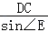，进而得出答案；
（2）利用sin∠A=，得出圆的半径，进而得出答案．
【解答】解：（1）在Rt△DCE中，sin∠E=，
∴DE==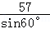=38（厘米），
答：辅助支架DE长度38厘米；

（2）设圆O的半径为x厘米，
在Rt△AOC中，sin∠A=，
即sin37°=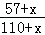，
∴=，
解得：x=22.5≈23（厘米），
答：水箱半径OD的长度为23厘米．
【点评】此题主要考查了解直角三角形的应用，正确应用锐角三角函数关系是解题关键．
23．（12分）如图，点D、E分别是△ABC边BC、AB上的点，AD、CE相交于点G，过点E作EF∥AD交BC于点F，且CF²=CD•CB，联结FG．
（1）求证：GF∥AB；
（2）如果∠CAG=∠CFG，求证：四边形AEFG是菱形．
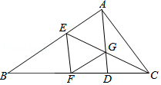
【考点】L9：菱形的判定；S9：相似三角形的判定与性质．菁优网版权所有
【分析】（1）根据已知条件得到=，根据平行线分线段成比例定理得到=，等量代换得到=，于是得到结论；
（2）联结AF，根据平行线的性质得到∠CFG=∠B，等量代换得到∠CAG=∠B，根据相似三角形的性质得到CA²=CD•CB，等量代换得到CA=CF，根据等腰三角形的性质得到∠CAF=∠CFA，于是得到结论．
【解答】（1）证明：∵CF²=CD•CB，
∴=，
∵EF∥AD，
∴=，
∴=，
∴GF∥AB；

（2）解：联结AF，
∵GF∥AB，
∴∠CFG=∠B，
∵∠CAG=∠CFG，
∴∠CAG=∠B，
∵∠ACD=∠ACB，
∴△CAD∽△CBA，
∴=，即CA²=CD•CB，
∵CF²=CD•CB，
∴CA=CF，
∴∠CAF=∠CFA，
∵∠CAG=∠CFG，
∴∠GAF=∠GFA，
∴GA=GF，
∵GF∥AB，EF∥AD，
∴四边形AEF是平行四边形，
∴四边形AEFG是菱形．
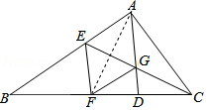
【点评】本题考查了相似三角形的判定和性质，菱形的判定，平行线的判定，熟练掌握相似三角形的判定和性质是解题的关键．
24．（12分）已知抛物线y=﹣x²+bx+c与x轴交于点A和点B（3，0），与y轴交于点C（0，3），P是线段BC上一点，过点P作PN∥y轴交x轴于点N，交抛物线于点M．
（1）求该抛物线的表达式；
（2）如果点P的横坐标为2，点Q是第一象限抛物线上的一点，且△QMC和△PMC的面积相等，求点Q的坐标；
（3）如果PM=PN，求tan∠CMN的值．
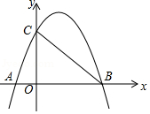
【考点】H8：待定系数法求二次函数解析式；HA：抛物线与x轴的交点；T7：解直角三角形．菁优网版权所有
【分析】（1）根据点B、C的坐标利用待定系数法，即可求出抛物线的表达式；
（2）根据点B、C的坐标利用待定系数法，求出直线BC的表达式，由点P的横坐标，即可求出点P、M的坐标，进而可求出△PMC的面积，根据△QMC和△PMC的面积相等，可求出点Q的纵坐标为1，再利用二次函数图象上点的坐标特征结合点Q在第一象限，即可求出点Q的坐标，此题得解；
（3）过点C作CH⊥MN，垂足为H，设M（m，﹣m²+2m+3）（0＜m＜3），则P（m，﹣m+3），由PM=PN，可求出m的值，从而得出点M、P的坐标，进而可求出MH、CH的值，再根据正切的定义，即可求出tan∠CMN的值．
【解答】解：（1）将B（3，0）、C（0，3）代入y=﹣x²+bx+c，
得：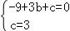，解得：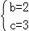．
∴抛物线的表达式为y=﹣x²+2x+3．

（2）依照题意画出图形，如图1所示．
设直线BC的表达式为y=kx+b（k≠0），
将点C（0，3）、B（3，0）代入y=kx+b，
得：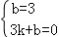，解得：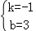，
∴直线BC的表达式为y=﹣x+3，
∴P（2，1），M（2，3），
∴S_{△PCM}=CM•PM=2．
设△QCM的边CM上的高为h，则S_{△QCM}=×2×h=2，
∴h=2，
∴Q点的纵坐标为1，
∴﹣x²+2x+3=1，
解得：x₁=1+，x₂=1﹣（舍去），
∴点Q的坐标为（1+，1）．

（3）过点C作CH⊥MN，垂足为H，如图2所示．
设M（m，﹣m²+2m+3）（0＜m＜3），则P（m，﹣m+3）．
∵PM=PN，
∴PN=MN，
∴﹣m+3=（﹣m²+2m+3），
解得：m=或m=3（舍去），
∴点P 的坐标为（，），M（，），
∴MH=﹣3=，CH=，
∴tan∠CMN==2．
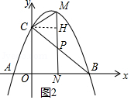
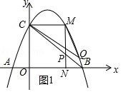
【点评】本题考查了待定系数法求一次（二次）函数解析式、二次（一次）函数图象上点的坐标特征、三角形的面积以及解直角三角形，解题的关键是：（1）根据点的坐标利用待定系数法求出函数关系式；（2）根据△QMC和△PMC的面积相等，求出点Q的纵坐标；（3）根据PM=PN，求出点P、M的坐标．
25．（14分）如图，已知在Rt△ABC中，∠ACB=90°，cosB=，BC=3，P是射线AB上的一个动点，以P为圆心，PA为半径的⊙P与射线AC的另一个交点为D，直线PD交直线BC于点E．
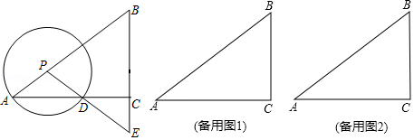
（1）当PA=1时，求CE的长；
（2）如果点P在边AB的上，当⊙P与以点C为圆心，CE为半径的⊙C内切时，求⊙P的半径；
（3）设线段BE的中点为Q，射线PQ与⊙P相交于点F，点P在运动过程中，当PE∥CF时，求AP的长．
【考点】MR：圆的综合题．菁优网版权所有
【分析】（1）作PH⊥AC，垂足为H，根据已知条件得到AB=5，AC=4根据平行线分线段成比例定理得到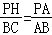，得到PH=，于是得到结论；
（2）当⊙P与⊙C内切时，点C在⊙P内，于是得到点D在AC的延长线上点P作PG⊥AC，垂足为G，设PA=x，则PG=x，AG=DG=x，CD=x﹣4，CG=4﹣x，根据=，得到CE=x﹣3，根据PA﹣CE=PC，
列方程得到结论；
（3）根据余角的性质得到∠ABC=∠PEC等量代换得到∠PEC=∠EBP，根据等腰三角形的判定得到PB=PE，根据三角形的中位线的性质得到PQ∥AC即可得到结论．
【解答】解：（1）如图1，作PH⊥AC，垂足为H，
∵PH过圆心，
∴AH=DH，
∵∠ACB=90°，
∴PH∥BC，
∵cosB=，BC=3，
∴AB=5，AC=4，
∵PH∥BC，
∴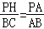，
∴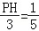，
∴PH=，
∴AH=DH=，
∴DC=，
又∵=，
∴=，
∴CE=，

（2）当⊙P与⊙C内切时，点C在⊙P内，
∴点D在AC的延长线上
点P作PG⊥AC，垂足为G，设PA=x，则PG=x，AG=DG=x，CD=x﹣4，CG=4﹣x，
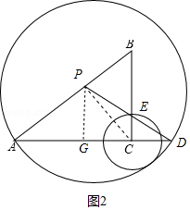
∵=，
∴=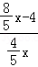，
∴CE=x﹣3，
∵⊙P与⊙C内切，
∴PA﹣CE=PC，
∴x﹣（x﹣3）=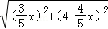，
∴24x²﹣130x+175=0，
∴x₁=，x₂=，
∴当⊙P与⊙C内切时，⊙P的半径为．

（3）∵∠ABC+∠A=90゜，∠PEC+∠CDE=90゜，
∵∠A=∠PDA，
∴∠ABC=∠PEC
∵∠ABC=∠EBP，
∴∠PEC=∠EBP，
∴PB=PE，
∵点Q为线段BE的中点，
∴PQ⊥BC，∴PQ∥AC
∴当PE∥CF时，四边形PDCF是平行四边形，
∴PF=CD，
当点P在边AB的上时，x=4﹣x，x=，
当点P在边AB的延长线上时，x=x﹣4，x=，
综上所述，当PE∥CF时，AP的长为或．
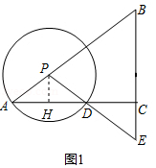
【点评】本题考查了圆的综合题：熟练掌握两圆相切的性质和三角形相似的判定与性质；会运用勾股定理和相似比进行几何计算；能运用分类讨论的思想解题是答题关键，题目的综合性很强，牵扯到的知识点较多，对学生的综合解题能力要求很高．

